DES-030 Spécification de Déploiement

Intégration automatique des
Packing Lists (Excel) dans Infor M3
MoSCoW Req ID U-020

Propriétés du Document
Auteur | Assootosh Dev Motah
Date de Création | 21/01/2026
Dernière Mise à jour | 21/01/2026
Référence du Document | DES-030_U-020_ Intégration automatique des Packing Lists (Excel) dans Infor M3
Version | 1.0

Approbation | Rôle
<Approbation 1>
<Approbation 2>

CONTROLE DU DOCUMENT

Enregistrement des Modifications
1
Date | Auteur | Version | Référence de la modification
21/01/2026 | Assootosh Dev Motah | 1.0 | Création

Relecteurs
Nom | Rôle

Sommaire
1 CONTROLE DU DOCUMENT 2
1.1 Enregistrement des Modifications 2
1.2 Relecteurs 2
2 Introduction 4
2.1 Objectif de ce document 4
2.2 Prérequis et Dépendances 4
3 Installation 5
3.1 Interface Délivrables 5
3.2 Document Processor Flow 6
3.3 Review Center Usecase 7
3.4 RPA Process 7
3.5 IDM Document Type 12
3.6 Workflow 13
3.7 Flux API 14
3.8 Object Schema 16
3.9 Script (ION Desk) 18
3.10 API Connection Point 19
3.11 File Connection Point 21
3.12 Flux de Donnée 23

Introduction

Objectif de ce document
Ce document identifie les informations nécessaires à la promotion des IDP flow, RPA flow, Data flow et API flow U-020 Intégration automatique des Packing Lists (Excel) dans Infor M3 de l'environnement de développement vers les environnements de test et/ou de production.

Prérequis et Dépendances
Pour effectuer le déploiement, tous les éléments suivants doivent être accessibles :
- Document Processor
- RPA Management
- ION
- M3

Installation

Interface Délivrables
Type | Name | Install File
Document Processor Flow | U-20 Packing Lists | DPF.json | New
RPA Flow Process | Automatisation Packing List Partie1 | Automatisation Packing List Partie 11.0.0.zip | New
RPA Flow Process | Automatisation Packing List Partie2 | Automatisation Packing List Partie 21.0.3.zip | New
API Connection Point | IDP_CFT | IDP_CFT.xml | New
File Connection Point | IDP | IDP.xml | New
API Flow | AF_U-020-Integration_Packing_List | AF_U-020-Integration_Packing_List.json | New
Data Flow | DF_U020_Integration_Packing_List | DF_U020_Integration_Packing_List.xml | New
Data Flow | IDP-Move_Packing_List | IDP-Move_Packing_List.xml | New
Object Schema | AnyPackingList | AnyPackingList.zip | New
Object Schema | IDP_FILE_IN | IDP_FILE_IN.zip | New
Object Schema | IDP_FILE_OUT | IDP_FILE_OUT.zip | New
Object Schema | PL_APIFlowOutput | PL_APIFlowOutput.zip | New
Object Schema | PL_IDPOutput | PL_IDPOutput.zip | New
Object Schema | U020ErreurPackingList | U020ErreurPackingList.zip | New
Script ION | SetFileName_Packing_list | SetFileName_Packing_list.json | New
Script ION | U020_Conversion_JSON_A_XML | U020_Conversion_JSON_A_XML.json | New
Workflow | WF_U020_Integration_Packing_List | WF_U020_Integration_Packing_List.xml | New
IDM | RPAReviewCenter | IDMconfiguration.xml | New

Document Processor Flow
- Accéder au menu de navigation > Document Processor

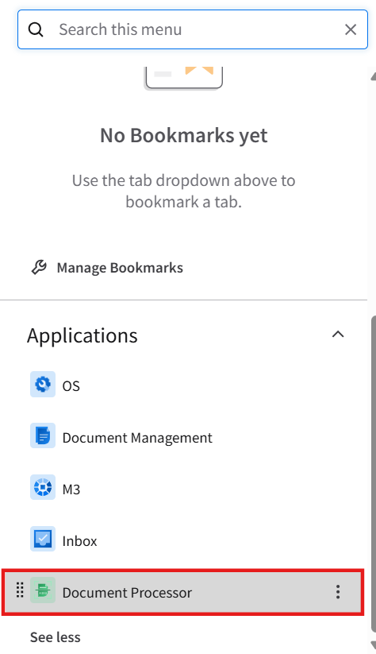
- Accéder au Document Processor Flow > Import
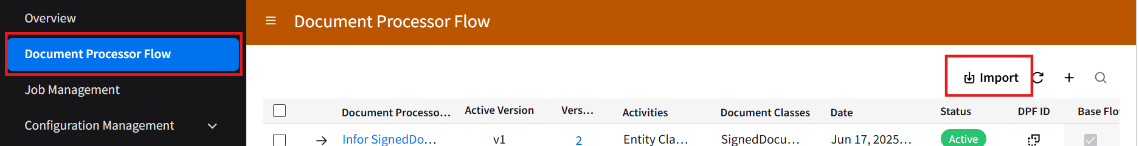

- Sélectionner le fichier à importer : DPF.json
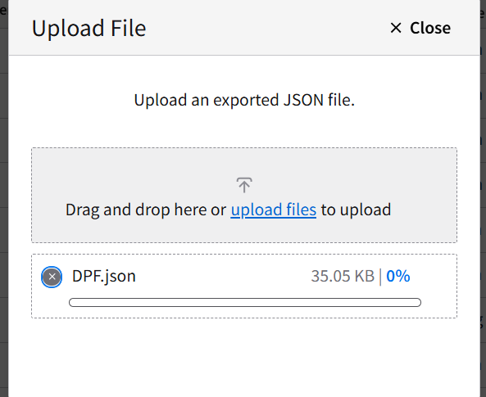

Review Center Usecase
- Naviguer sur OS > API Gateway > Available APIs > Robotic Process Automation > RPA/rpaactuatorsvc > Documentation
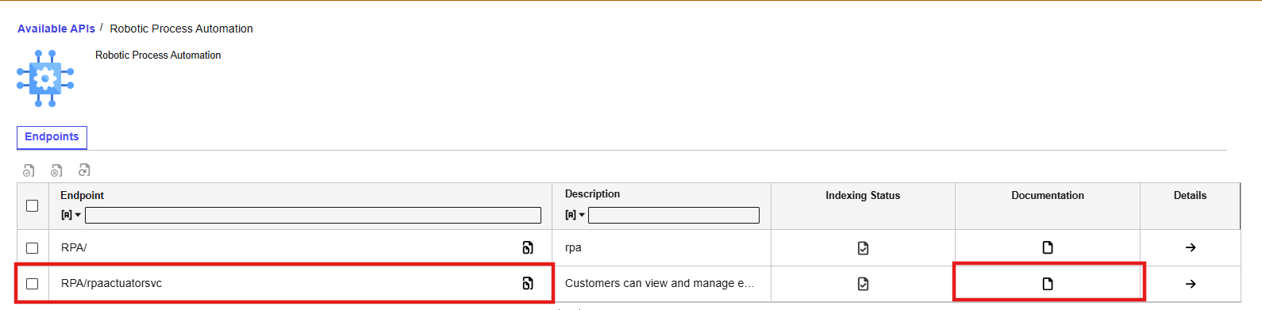

- Ouvrir le détail du point de terminaison « Create a new usecase » > Cliquer sur Try it out > Copier-coller le contenu du document texte joint dans le Request body >Execute
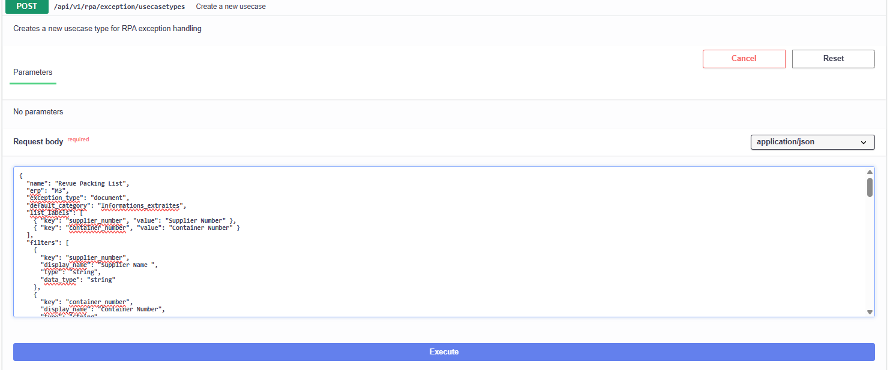

RPA Process
- Ouvrer RPA Studio et cliquer sur Import Project
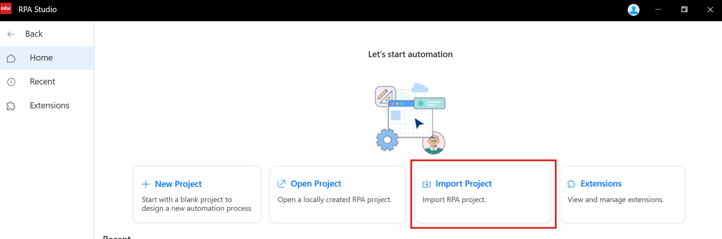

- Sélectionner le fichier à importer : Automatisation Packing List Partie 11.0.0.zip
- Cliquer sur Publish > saisir un nom pour le projet > puis publier
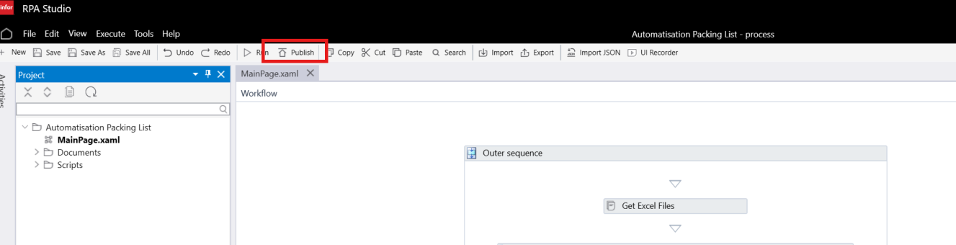

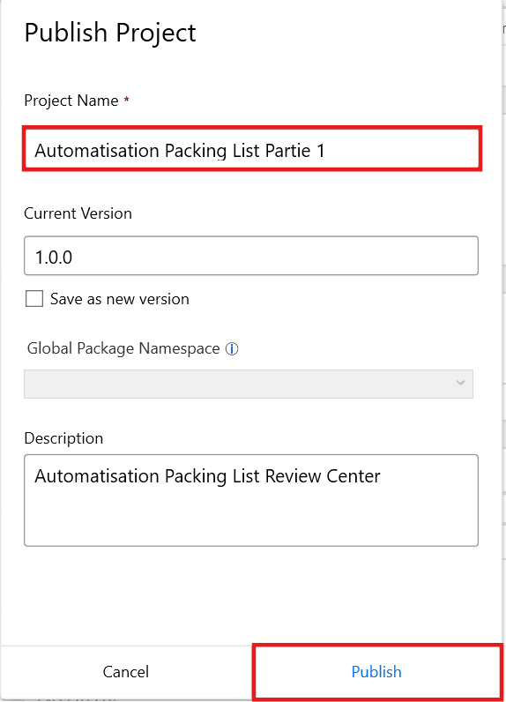

- Naviguer sur OS > RPA Management > Manage > Processes
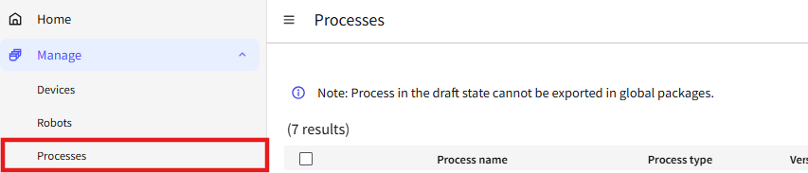

- Aller sur le detail du processus Automatisation Packing List Partie 1> Process Arguments > Save
- Rempli les arguments avec leur valeurs correspondantes telles qu’indiquées dans le fichier Excel joint telles qu’indiquées dans le fichier Excel joint. Les arguments create_document_url et list_doc_url doivent avoir leurs valeurs réelles de Tenant ID et Usecase ID remplacées, tandis que idm_add_api_url doit avoir leur Tenant ID réel remplacé.

- La valeur du Usecase ID peut être obtenue en utilisant OS > API Gateway > Available APIs > Robotic Process Automation > RPArpaactuatorsvc > Documentation > Get all usecaes > Try it out > Execute
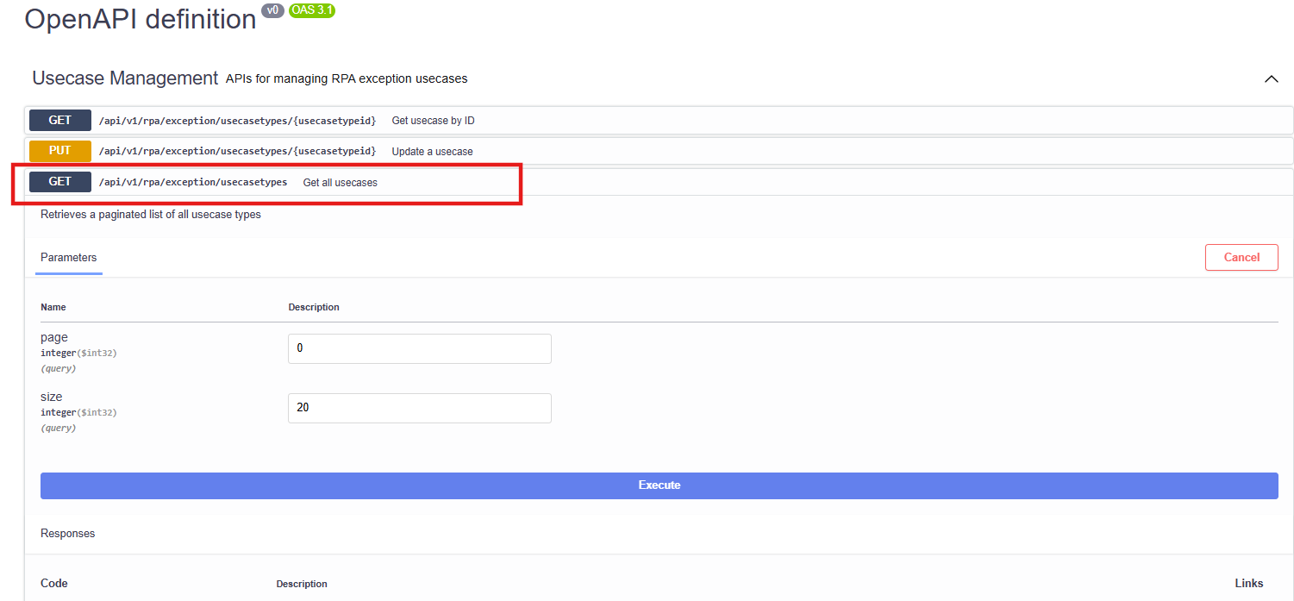

- Trouver l’ID correspondant au nom du usecase créé
- Répéter les étapes 1 à 5 pour le flux RPA Automatisation Packing List Partie 2
- Rempli les arguments avec leur valeurs correspondantes telles qu’indiquées dans le fichier Excel joint telles qu’indiquées dans le fichier Excel joint. L’argumentd get_all_documents_url doivent avoir leurs valeurs réelles de Tenant ID et Usecase ID remplacées, tandis que get_document_url doit avoir leur Tenant ID réel remplacé.
- Ouvrir l’application Configuration Manager sur le serveur où les fichiers Excel sont déposés
- Cliquer sur « Add » pour ajouter un profil dans l’onglet « Manage Profile »
- Naviguer vers OS > API Gateway > Authorized Apps > RPA Agent > Download Credentials > Create a Service Account > Saisir le nom complet de l’utilisateur > Download

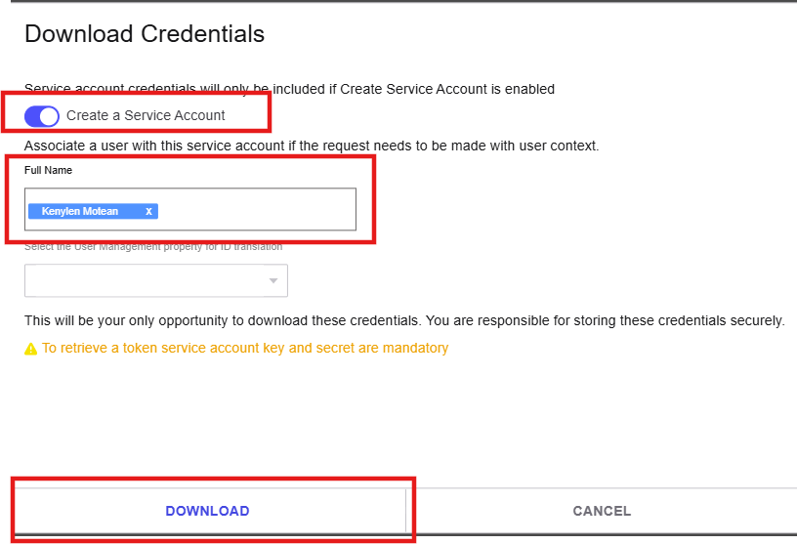

- Revenir dans Configuration Manager et sélectionner le fichier de credentials RPA Agent `.ionapi` téléchargé depuis le dossier de téléchargement par défaut de votre appareil
- Cliquer sur « Default » correspondant au profil que vous souhaitez utiliser pour vous connecter
- Cliquer sur l’onglet « Create Device » dans la fenêtre Configuration Manager pour créer un nouveau périphérique.
Spécifier les informations suivantes :
Display Name : le nom du périphérique.
Domain : le domaine du périphérique.
Scope : Public

- Cliquer sur « Create Device ». Le périphérique est créé automatiquement dans RPA Management au sein d’Infor OS.
- Cliquer sur l’onglet « Mastermind Connection ».
- Cliquer sur « Connect ». Le statut s’affiche alors comme « Connected ».
- Naviguer vers Infor OS.
- Cliquer sur RPA Management > Manage > Robots dans l’application RPA Management pour créer un robot.
- Cliquer sur « Add Bot ».

Spécifier les informations suivantes :
- Domain or FQDN
- Name
- User : le compte utilisateur sous lequel le robot doit exécuter les processus.
- Password : le mot de passe pour accéder au nouveau compte utilisateur.
- Devices
- Cliquer sur « Add ».
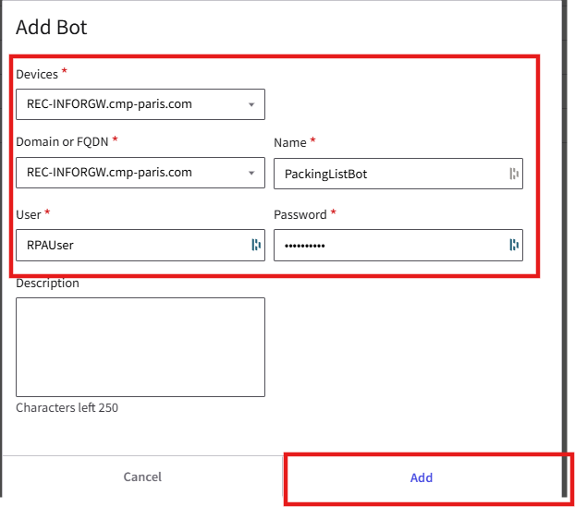

- Naviguer vers Manage > Jobs > + New
- Saisir un nom et une description pour le job, sélectionner le processus RPA publié à l’étape 3, puis choisir la dernière version et cliquer « Next ».

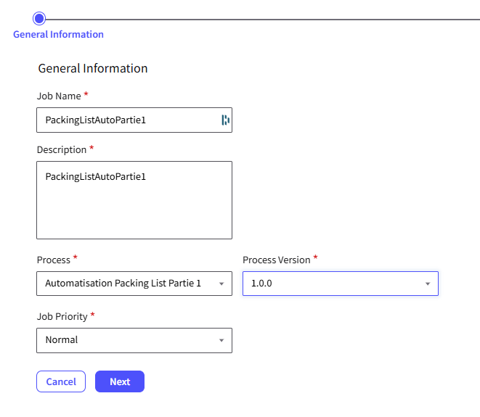
- Sélectionner le périphérique créé à l’étape 16, le bot créé à l’étape 22 ainsi qu’un utilisateur, puis cliquer sur « Next ».
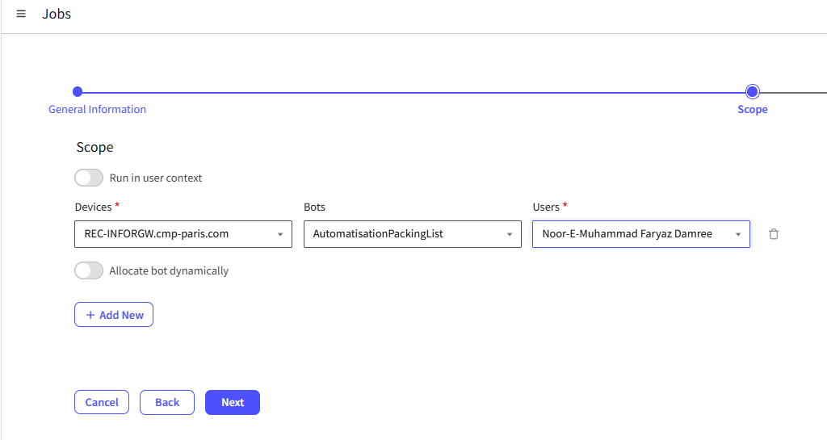

- Sélectionner « On Trigger » et planifier le job pour qu’il se déclenche selon les besoins.
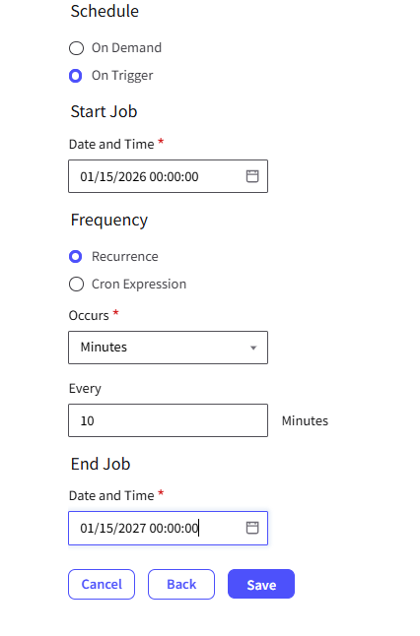

IDM Document Type
- Naviguer vers Document Management > Control Center > Import / Export > Import
- Sélectionner le fichier IDMconfiguration.xml et cliquer sur Import
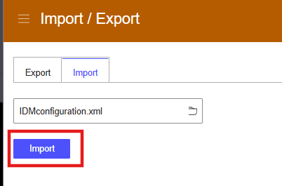

Workflow

- Naviguer vers ION > Connect > Workflows > Import 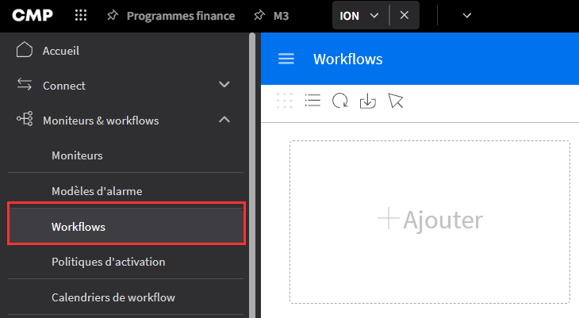

- Sélectionner le fichier à importer : WF_U020_Integration_Packing_List.xml
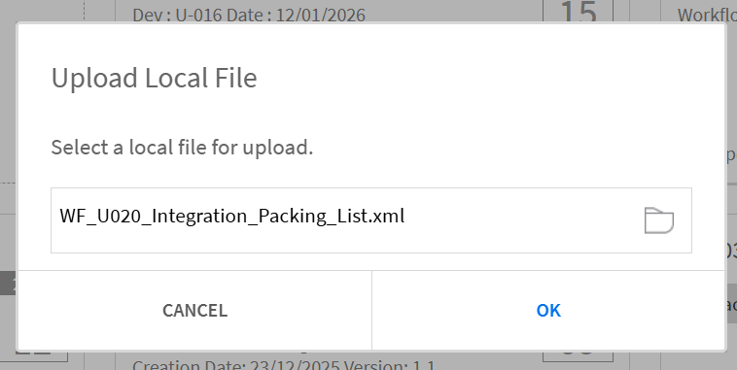

- Vous recevrez le message suivant. Cliquer sur le bouton “OK”.
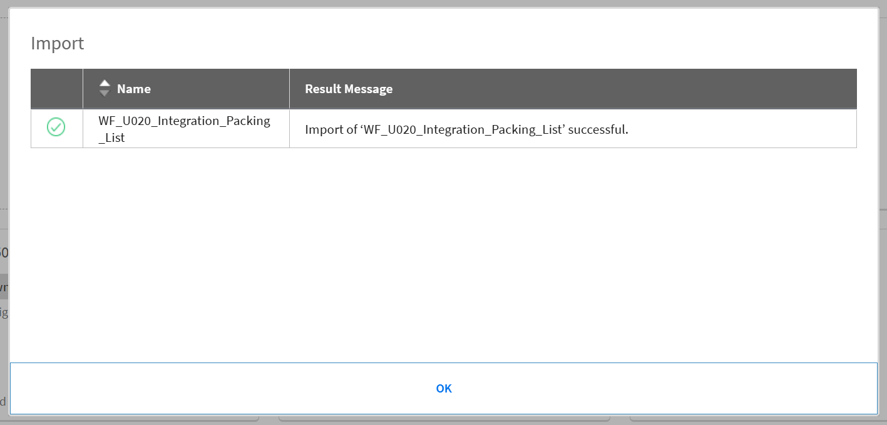

- Cliquer sur le bouton Activer du workflow WF_U020_Integration_Packing_List pour l’activer
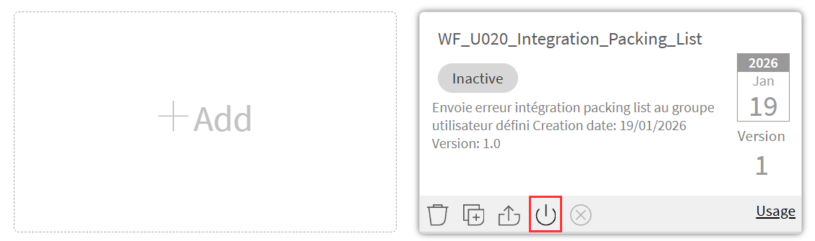

Flux API

- Naviguer vers ION > Connect > API Flows > Import 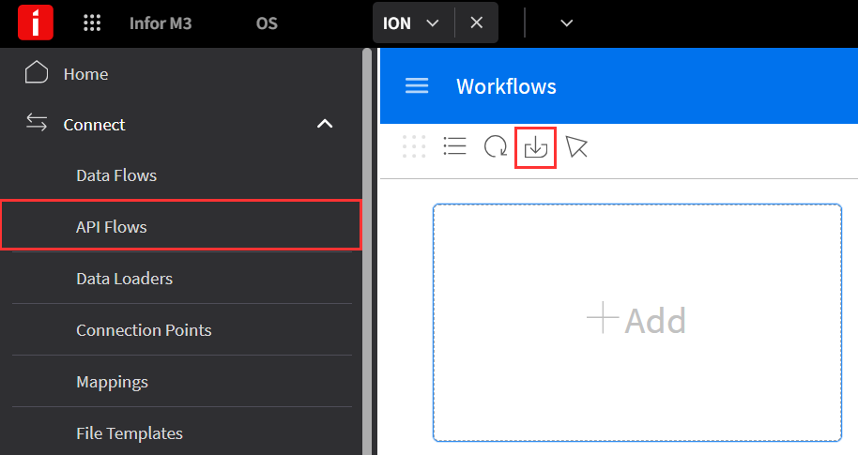

- Sélectionner le fichier à importer : AF_U-020-Integration_Packing_List.xml
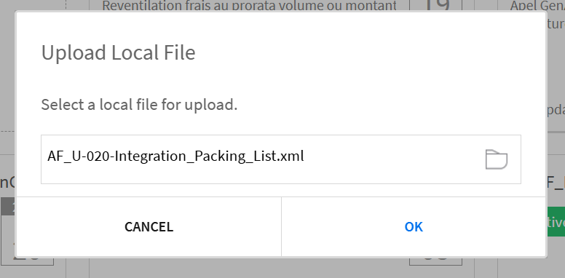

- Vous recevrez le message suivant. Cliquer sur le bouton “OK”.
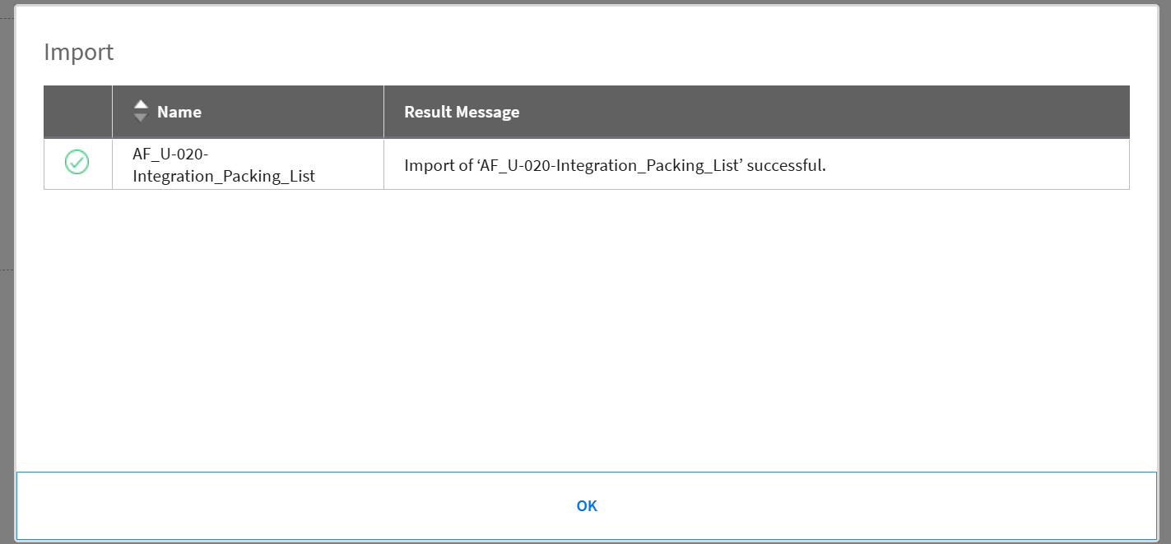

- Cliquer sur le bouton Activate pour le flux API AF_U-020-Integration_Packing_List.
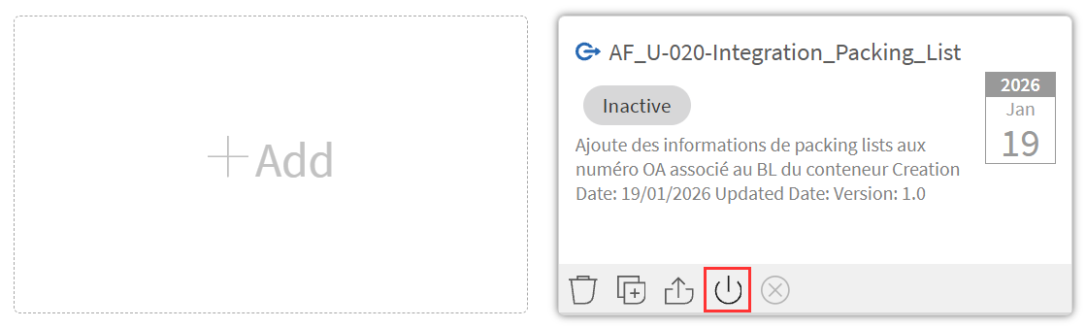

Object Schema

- Allez dans OS > ION > Catalogue de données >Schémas d’objet et cliquez sur le bouton Importer

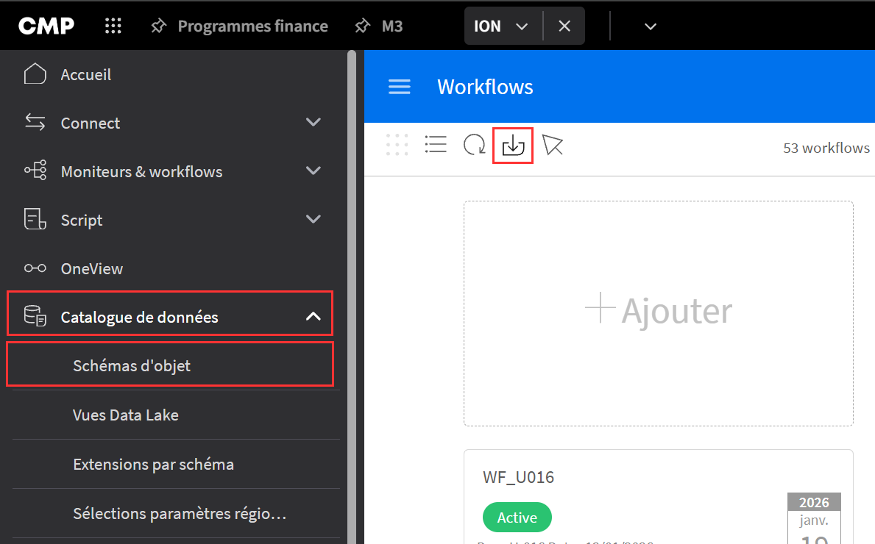

- Localisez le fichier AnyPackingList.zip et cliquez OK

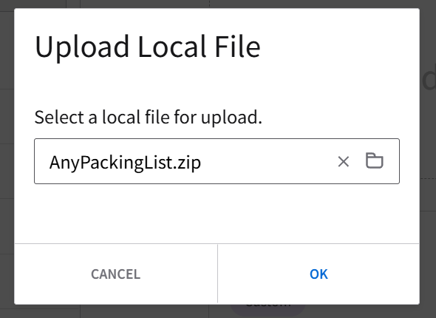
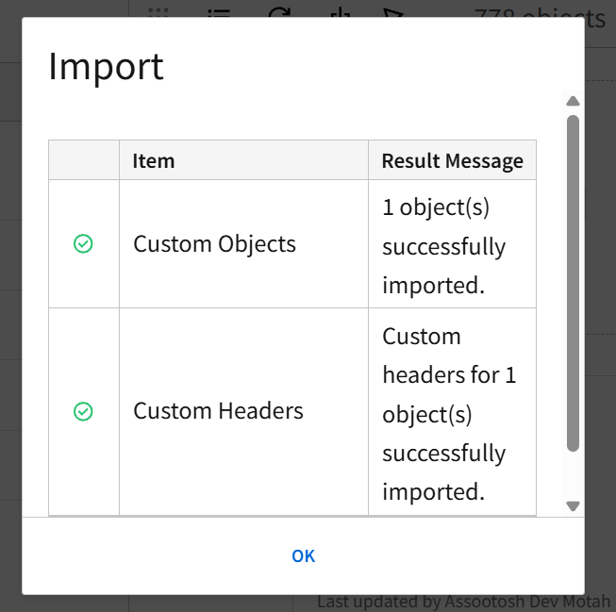

- Refaites les étapes 2-3 pour les fichiers Sync.U020ErreurPackingList.zip, IDP_FILE_IN.zip, IDP_FILE_OUT.zip, PL_APIFlowOutput.zip et PL_IDPOutput.zip.

Script (ION Desk)
- Allez dans ION Desk > Scripting > Script > Import
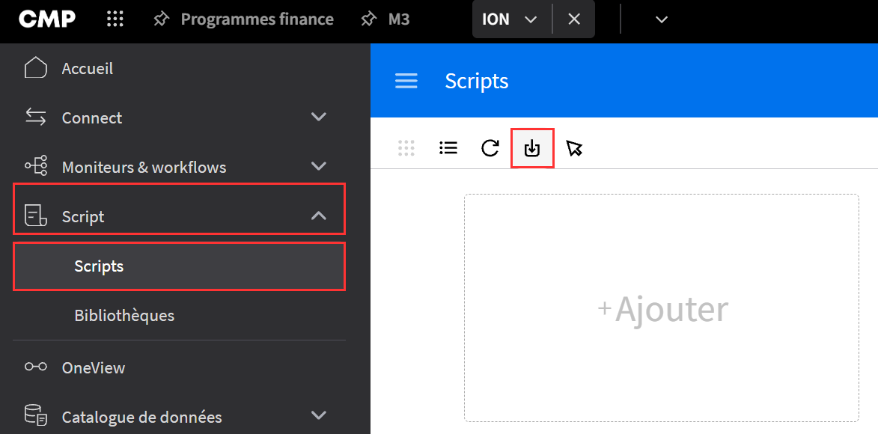

- Sélectionnez le fichier à importer. Cliquer sur OK
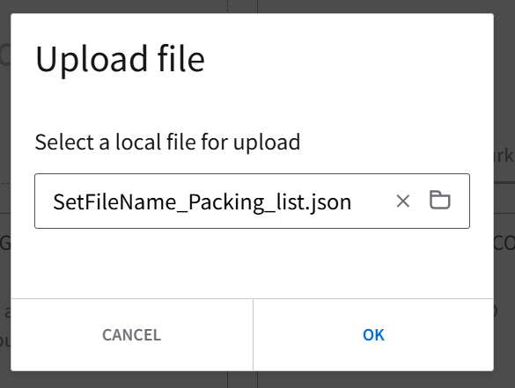

- Activez le script.
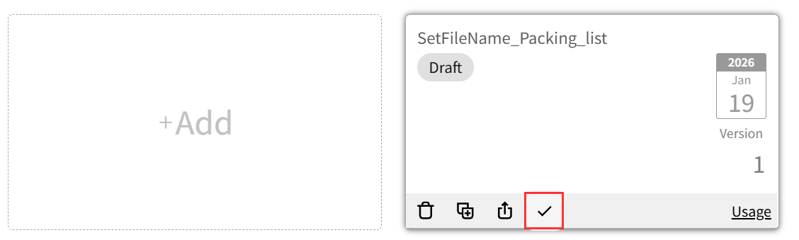

- Approuvez le script.
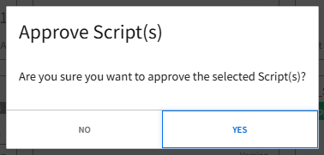

- Refaites les étapes pour le script U020_Conversion_JSON_A_XML.

API Connection Point
- Naviguez dans ION Desk > Connect > Connection Points > Import
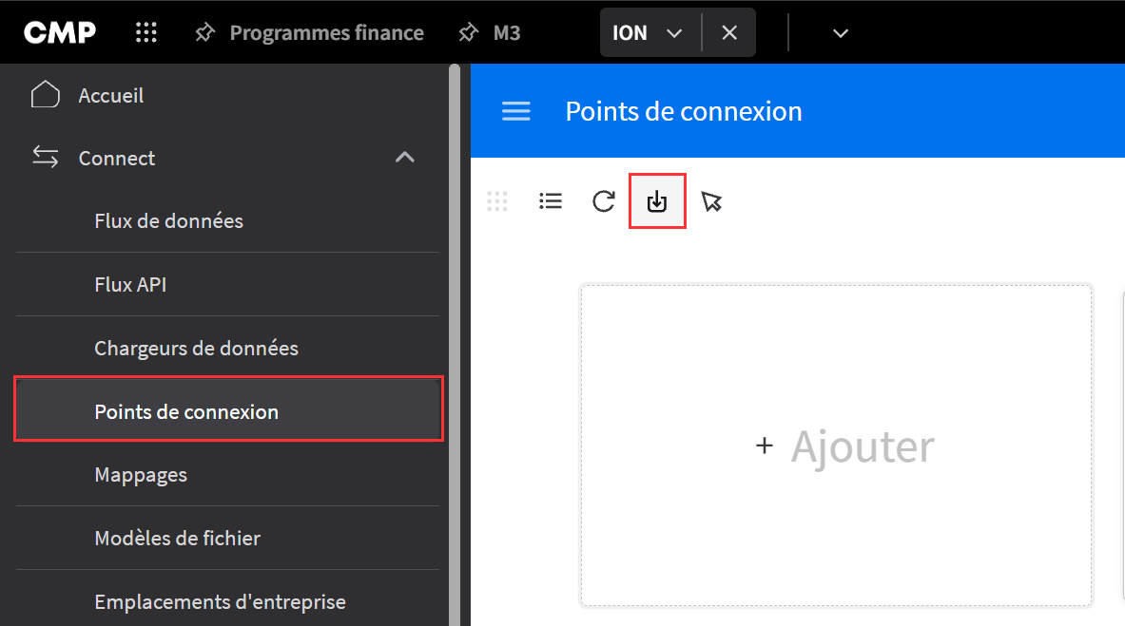

- Sélectionnez le fichier IDP_CFT.xml à importer.
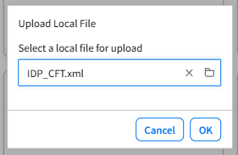

- Cliquez sur OK.
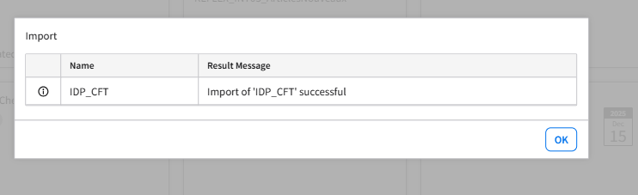

- Ouvrez-le Connection point.
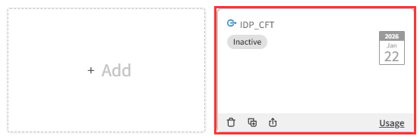

- Importez le Service account approvisionnez par votre administrateur de system.
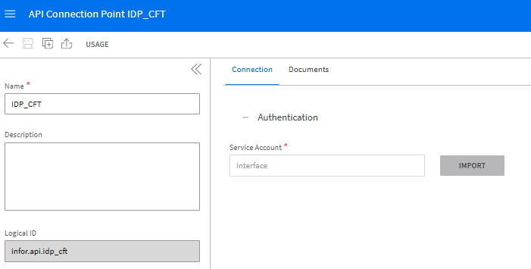

File Connection Point
- Naviguez dans ION Desk > Connect > Connection Points > Import


- Sélectionnez le fichier IDP.xml à importer.
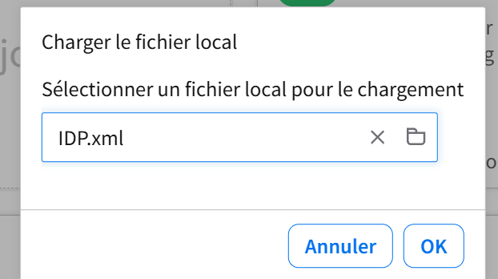

- Cliquez sur OK.
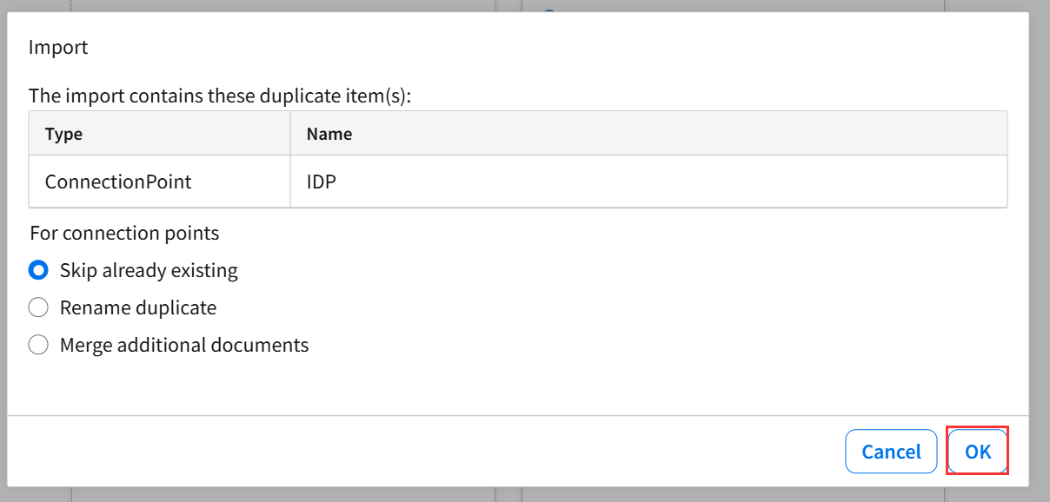

- Ouvrez-le Connection point et remplissez les champs marquez en rouge.
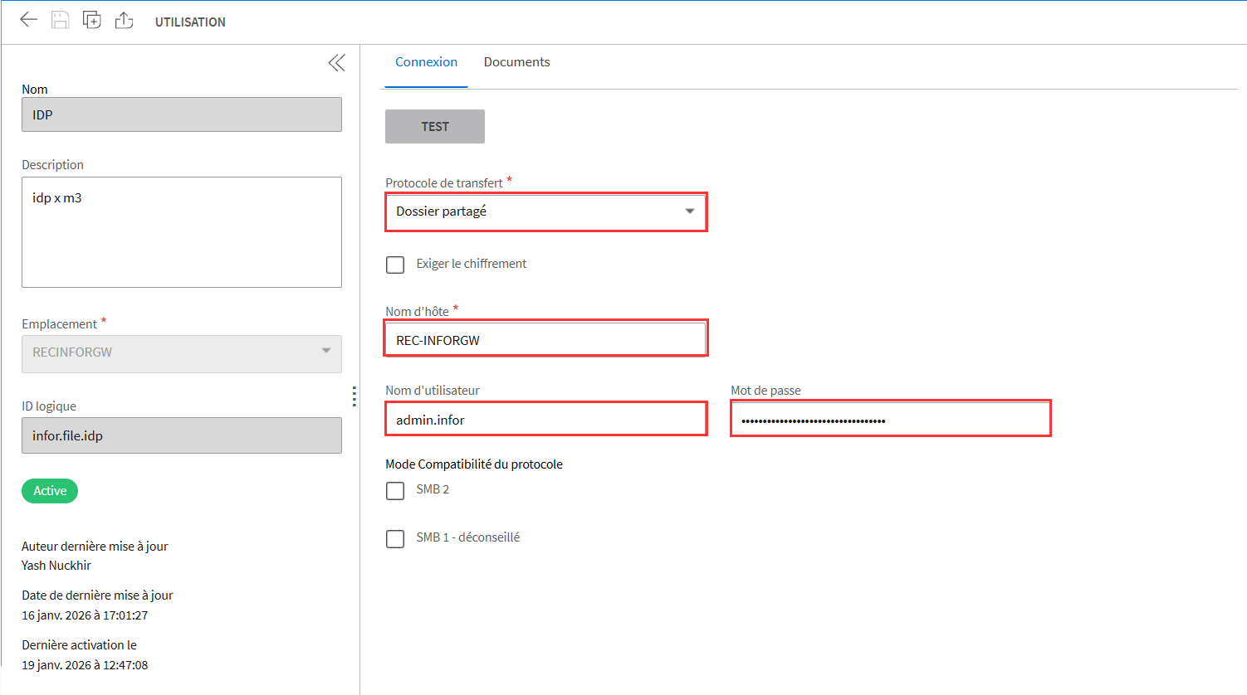

- Cliquez sur le bouton « TEST » et pour vérifier que le Connection point est bien configurer.
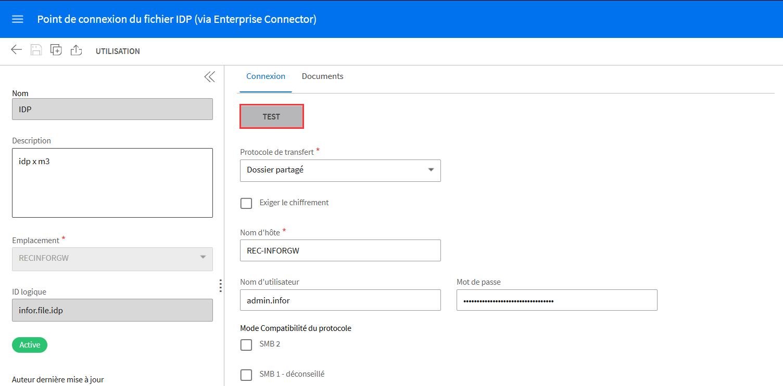

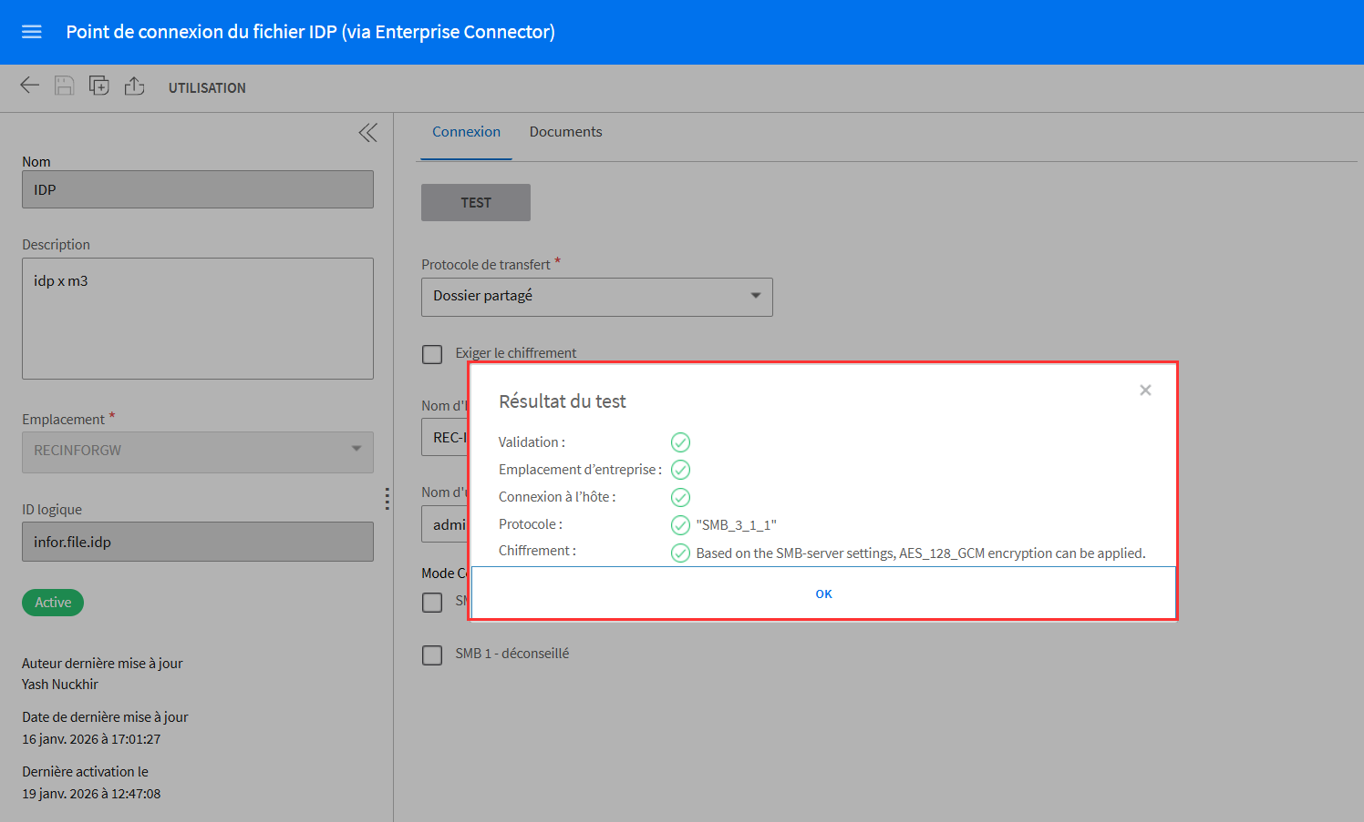

Flux de Donnée
- Naviguez dans ION Desk > Connect > Dataflow > Import
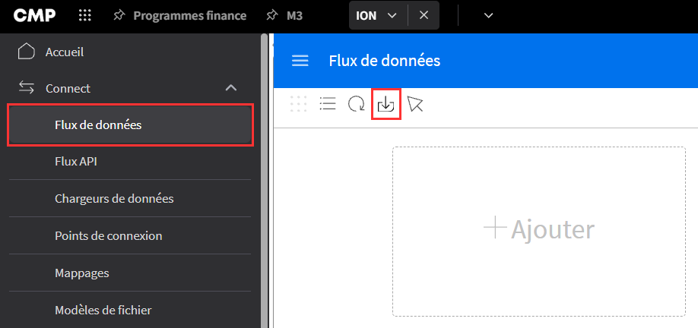

- Sélectionnez le fichier DF_U020_Integration_Packing_List.xml à importer
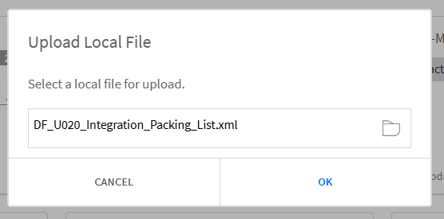

- Cochez les cases « Merge additional documents » et « Skip already existing ». Cliquez sur OK.
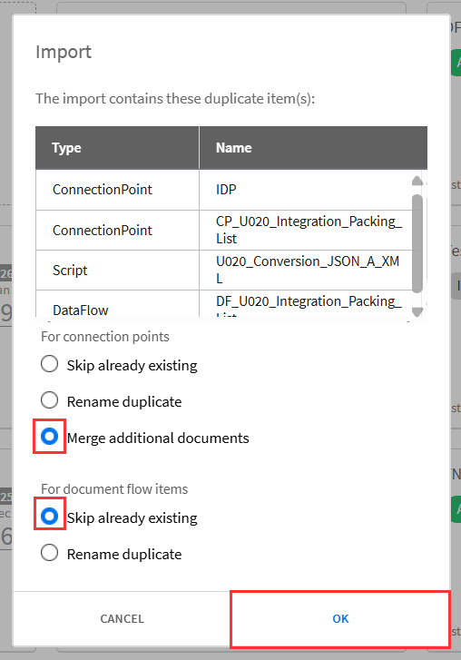
- Si le flux a des erreurs, vérifiez que tout le composants scripts, object schema, workflow et connection point sont bien importer.

- Ouvrez le dataflow et activez-le.
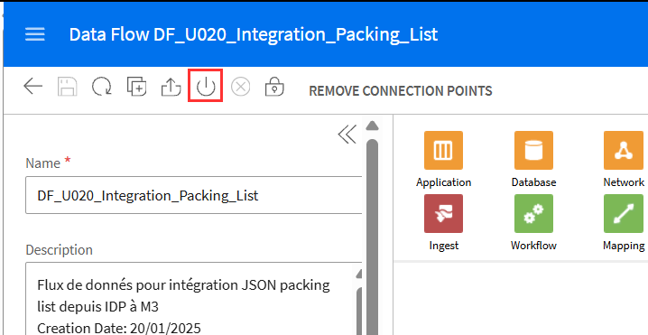
- Répétez les étapes précédentes pour le dataflow IDP-Move_Packing_List.

